**Ранняя помощь детям от 0 до 3 лет**

Ранняя логопедическая помощь детям в возрасте от 0 до 3 лет является актуальной и важной областью развития детей. В этом периоде происходит ключевой этап развития речи и коммуникаций у ребенка.

Привлечение логопедической помощи в раннем возрасте обеспечивает оптимальные условия для развития навыков общения, речи и слуховых функций. Стимуляция речевого развития в самом раннем возрасте может помочь детям с различными задержками в развитии, проявлениями дислексии или другими речевыми нарушениями.

В раннем возрасте ребенок находится в своей наиболее восприимчивой период развития, когда его мозг активно формирует нейронные связи и образцы речевого восприятия и производства. Поэтому логопедическая помощь в этот период может оказать заметное влияние на формирование речевых навыков у ребенка.

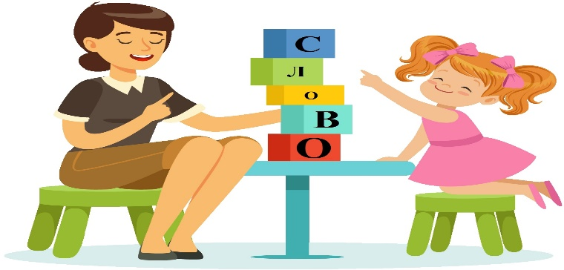

**РЕКОМЕНДАЦИИ ДЛЯ РОДИТЕЛЕЙ**

* Наблюдайте за развитием речи вашего ребенка уже с самого рождения. Обратите внимание на его реакцию на звуки, его улыбки и улыбки в ответ на ваши речевые стимулы.
* Поддерживайте активное общение с ребенком. Разговаривайте с ним, пойте песни, рассказывайте стихи. Разговоры, передачи, музыка и книги помогают детям развивать слух и учат их разбирать звуки.
* Обращайте внимание на позитивную эмоциональную атмосферу в семье. Дети лучше развивают свои коммуникативные и речевые навыки, когда они чувствуют себя комфортно и получают положительную обратную связь.

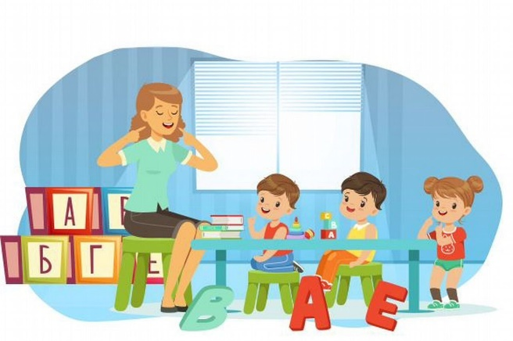

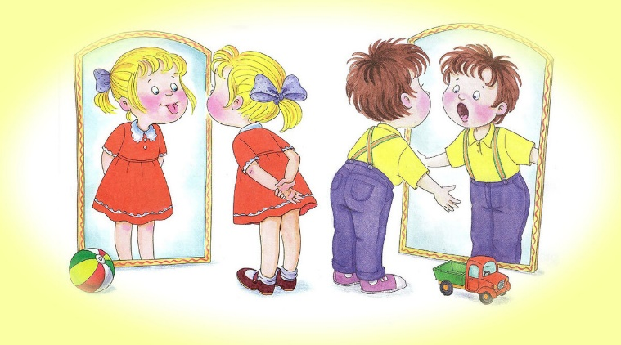

**РЕКОМЕНДАЦИИ ДЛЯ РОДИТЕЛЕЙ**

* Регулярно играйте с ребенком. Игры, которые включают речевые действия, такие как "кто в домике" и "пальчики", особенно полезны для развития устной речи.
* Установите режим чтения. Чтение книг детям помогает развивать словарный запас и понимание речи.
* Не беспокойтесь о некоторой неразборчивости в речи. В 1-2 года дети еще не совершенствуют свои навыки произношения.
* Если вы замечаете отклонения в развитии речи вашего ребенка, обратитесь к логопеду или врачу для дальнейших консультаций и рекомендаций. Ранняя логопедическая помощь может быть особенно полезной в этом возрасте.

**Логопед ребенку от 0 до 1 года.**

На данном этапе жизни ребенка, работа логопеда несет больше консультативный и обучающий характер для родителей. Чаще всего достаточно одной встречи в месяц, на которой специалист объясняет особенности становления речевого развития в этом периоде и обучает приемам развития речи и интеллекта, также составляется индивидуальная программа на месяц или больший отрезок времени.

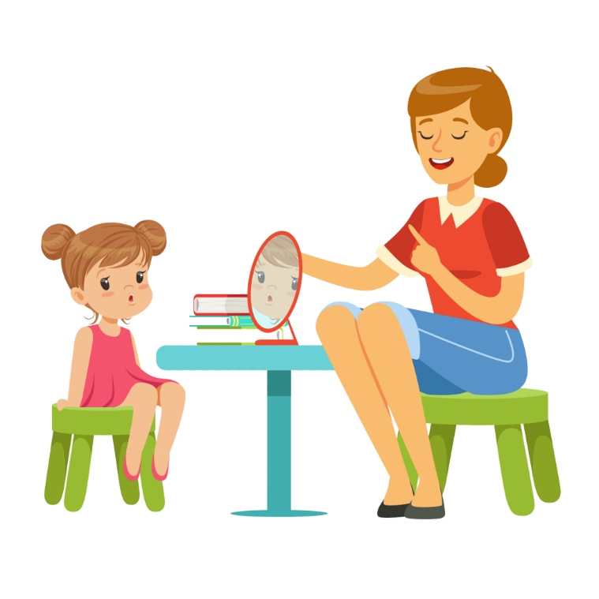

**Логопед ребенку с 1 года до 3 лет.**

Взаимодействие логопеда с ребенком этого возраста строится в виде игры, которая включает компоненты, влияющие на развитие фонематики, активного и пассивного словаря, развитие общей и мелкой моторики, развитие артикуляционной моторики и речевого дыхания, а также упражнения грамматического характера. Все игры сопровождаются показом предметных игрушек, карточек, звучащих кубиков А. Зайцева, музыкальных инструментов, пальчиковый театр, киндер-игрушки и многое другое. Заключительным моментом выступает применение методики по изобразительной деятельности с активизацией речи (пальчиковое рисование, работа с пластилином).

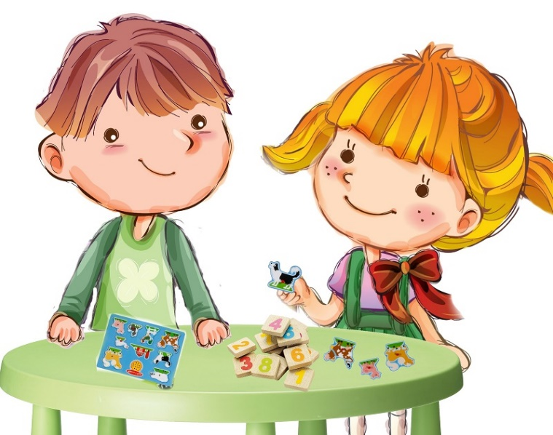

Муниципальное дошкольное образовательное автономное учреждение детский сад общеразвивающего вида «Солнышко» с приоритетным осуществлением деятельности по художественно - эстетическому развитию детей

(МДОАУ д/с «Солнышко»)

Подготовила:

Учитель-логопед

Дырул Марина Олеговна

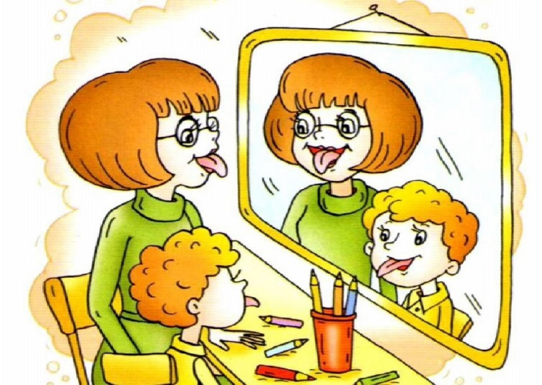

2024 год